보도자료
서울시 마포구 효창목길6, 4층 팩트스토리
담당: 고나무 대표, 010-7446-1024
권일용 전 경정, 010-3778-1480
E-mail: dokko@factstory.kr

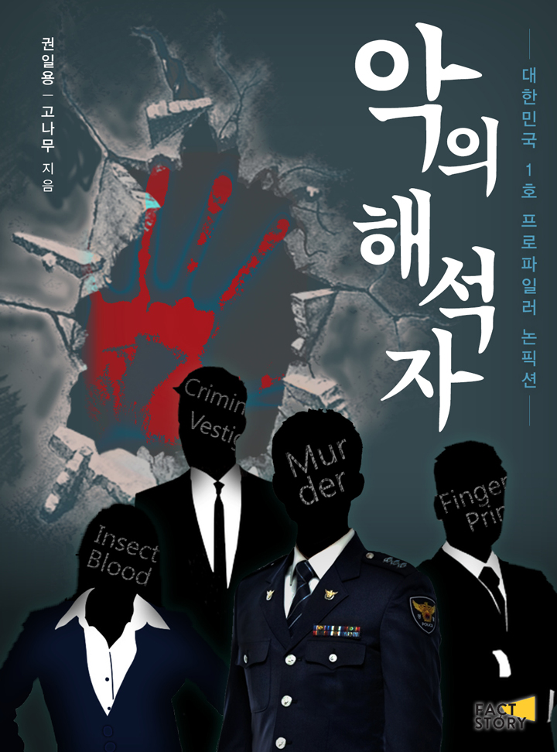
악의 해석자
대한민국 1호 프로파일러 논픽션
권일용, 고나무 지음

2018년 7월 23일 오전 연재 시작
해당 작품은 모바일 애플리케이션 카카오페이지 ‘문학’ 카테고리에서
‘악의 해석자’ 검색으로 보실 수 있습니다.
매일 오전 8시 업로드 됩니다.

대한민국을 충격에 빠뜨린 최악의 범죄,
범인을 잡으려면 ‘케이스 링크’를 해야 한다!
대한민국 1호 프로파일러 권일용으로부터 듣는 범죄심리 분석 현장

텔레비전을 켜면 뉴스에서는 연일 일명 ‘묻지마 범죄’나 ‘사이코패스’ 혹은 ‘소시오패스’에 관한 보도가 흘러나온다. <살인의 추억>, <추격자>와 같은 실화 기반의 범죄 영화들이 히트를 치자 이후 tvN 드라마 <시그널>, SBS 드라마 <싸인>과 같은 범죄 수사물들이 안방극장으로 진출해 호평을 받았다. 이 모든 작품들을 관통하는 키워드는 바로 사이코패스, 즉 반사회적 인격 장애를 가진 범인들이다. 전에 없던 개념을 탄생시키며 대한민국 국민들을 공포에 떨게 했던 범죄자들. 사회에서 ‘괴물’이라 부르기 시작한 그들의 범행 동기는 과연 무엇이었을까.

프로파일러는 '경찰 같은 심리학자'보다 '심리학자 같은 경찰'에 가깝다.
범죄자의 행동을 설명하기 위해, 프로파일러는 범죄현장에서 어떤 일이 벌어졌는지 알아야 한다. 범죄 현장 재구성은 매우 중요하다.
- 악의 해석자, 제2화 중
밀레니엄이 도래하면서 현대인들의 생활양식은 조금씩 변화했다. 유영철 살인 사건을 기점으로 새로운 범죄 유형이 정립되었고, 경찰들에게도 변화가 필요했다. 윤외출 경무관은 “새로운 시대, 2000년대 이후 우리 사회에도 많은 변화가 있었다. 사회적․경제적으로 급속히 발전하면서 빈부 격차가 생기고, 가족이 해체되면서 사이코패스나 소시오패스가 양산되었다고 본다. 이때부터 연쇄성을 지닌 살인, 성폭행, 방화 등의 범죄가 자주 등장하기 시작했다”고 밝혔다. 2000년대 연이어 발생한 정남규․강호순 연쇄 살인사건이 이런 시각을 뒷받침했다.

저자가 다년간에 걸친 당사자와의 밀착 취재를 통해 저술한 웹논픽션 <악의 해석자>는 당시 주요 사건들을 맡았던 대한민국 제1호 프로파일러 권일용 전 경정과 그의 초창기 동료들의 활동을 생생하게 묘사한다. 범죄 심리학자가 아닌 제1호 프로파일러 경찰이 직접 들려주는 정통 논픽션으로, 사건 관련 핵심 자료부터 심층 인터뷰, 작품 속 묘사된 사건들에 대한 팩트 체크까지 권 전 경정이 직접 감수에 참여하여 스토리의 밀도와 현장감을 더했다.

범죄는 인간 조건의 일부다. 범죄를 생성하는 힘은 파악하거나 제어하기 어렵다. 그러나 비록 범죄가 널리 퍼져 있고, 규정하기 힘들며, 사회적으로 공존 가능해 보이지 않더라도, 우리 사고 체계 바깥에 있는 것은 아니다.
- FBI 프로파일러 존 더글러스, <범죄 분류 매뉴얼>

살인자의 마음속으로 들어가라
- 브렌트 터비, <크리미널프로파일링-행동증거 분석 입문>

총 26화로 구성된 <악의 해석자>에 등장하는 대화, 인물의 말투, 겉모습, 공간 묘사부터 당시의 차종과 옷 차림새, 날씨 등은 전부 작가의 치밀한 취재를 기반으로 하고 있다. 고나무 대표는 이번 작품을 집필하면서 '권일용 되기'를 목표로, 권 전 경정이 실제 수사 당시 움직임 장소와 동선을 그대로 걸어보고, 권 전 경정이 연쇄살인범을 수사하던 당시의 날씨도 기상청을 통해 확인하는 등, 풍부한 전기 취재 기법을 활용했다고 밝혔다. 넷플릭스 드라마 <마인드 헌터>의 동명 원작 논픽션과 같이, 재미와 사실성 두 마리 토끼를 모두 잡을 수 있는 논픽션을 표방한다.

<악의 해석자>가 갖는 또 다른 특징은 모바일 연재를 우선으로 한다는 점이다. 최초 원고를 종이책 원고가 아니라 모바일용으로 우선 집필하는 방식을 채택했다. 매체 특성을 반영한 빠른 호흡감과 서술이 돋보인다. 이와 관련해 권일용 전 경정은 "프로파일링이라는 실험과 도전이 경찰조직에서 인정받고 안착되기까지 윤외출 경무관 등 많은 동료들의 숨은 노력이 있었음을 알리고 싶었다"고 밝혔다. 권 전 경정은 "자기 꿈을 좇는데 두려움을 느끼는 20, 30대들과 대화하고 싶어 이들이 많이 찾는 웹소설 플랫폼 연재를 추진한 것"이라고 덧붙였다. 종이책 단행본은 올해 9월경 <알마출판사>에서 출간될 예정이다.

작품이 연재되는 카카오페이지는 누적 1900만 명이 방문한 카카오의 모바일 콘텐츠 플랫폼이다. 웹툰, 소설 등 2000개 이상의 작품을 ‘기다리면 무료’ 시스템을 통해 제공하고 있으며 보유중인 콘텐츠는 2만 여개에 달한다. 올 1월 영화 VOD(다시보기) 서비스를 시작했고 5월에는 드라마, 예능 다시보기 서비스도 개시했다.

웹논픽션 <악의 해석자>가 권일용 전 경정을 다룬 일반 저널리즘과 다른 점은 첫째, 권 전 경정과 함께 활동한 동료 프로파일러들을 풍부하게 조망한 점이다. 프로파일링 직제 창설을 주도한 윤외출 경무관과 1기 프로파일러 공채 후배 등 선후배 동료의 고민과 활동, 에피소드가 풍부하고 생동감 있게 녹아 있다. 둘째, 그동안 언론에 소개되지 않았던 팩트들이 새로 공개됐다. 작품 속 서술된 한국의 1호 프로파일링 보고서 작성 과정, 정남규 검거 과정에서 프로파일링의 역할, 서귀포 아동납치 살해 사건 해결 과정, 보령납치사건 아동들의 심리는 그동안 언론에 자세히 알려지지 않았다. 셋째 프로파일링에 대한 영화, 드라마의 피상적인 이미지를 넘어 프로파일링 작업의 심리적 측면을 조명했다.

팩트스토리는 영화 <머니볼>의 동명 원작 논픽션처럼 철저히 사실취재에 기반한 정통 논픽션과 일부 가공의 요소를 섞은 실화 기반 웹소설·팩션 등 크게 두 종류의 실화 스토리를 기획 및 제작한다. 고나무 대표는 "팩트스토리는 영화화 될 만큼 드라마틱한 실존인물의 실화를 웹소설 플랫폼에 연재하는 실화 스토리 기획사"라고 밝혔다. 지난해 12월 한겨레신문 자회사로 설립된 팩트스토리는 법인설립 이후 현재까지 모두 8건의 실화 스토리 계약을 체결해 제작중이며 이중 2건은 제작을 완료한 상태다. 팩트스토리는 <악의 해석자>를 시작으로 8월 이후 차례로 여러 모바일 플랫폼에 실화 스토리를 연재할 계획이라고 밝혔다.

저자 권일용
1989년 8월5일 경찰에 입문, 2017년 4월30일 퇴직했다. 2000년 대한민국 1호 프로파일러로 발령받고 활동을 시작했다. 서울지방경찰청 과학수사계(CSI) 범죄분석관, 경찰청 행동과학팀장, 경찰수사연수원 교수(프로파일링, 강력수사 담당)을 역임했다. 윤외출 경무관과 함께 경찰 최초의 프로파일링팀 창설과 성장 과정에서 핵심적인 역할을 했다. 현재 동국대경찰사법대학원 교수로 재직 중이다. 중앙대 심리대학원, 연세대 경찰사법 대학원에도 출강한다. 2011년 대한민국 과학수사대상과 ‘경찰청 제1호 Profiling 마스터’를, 2016년 국민훈장 옥조 근정훈장 수상한 바 있다.

저자 고나무
전기, 논픽션 작가. 전 한겨레기자.『아직 살아 있는 자, 전두환』(북콤마), 김종필 전 총리를 다룬 『휴먼스케일』(공저. 워크룸프레스), 『인생 이 맛이다』(해냄)등 전기를 3권 출간했다. 카카오스토리펀딩에 『지존파 납치 생존자 여성』을 연재했다. 현재 실화 기획사인 <팩트스토리>대표이사로 활동 중이다.

